大学生医保信息及照片采集要求

1、信息采集要求
文件格式：统一用 Excel表
文件字段：姓名、证件类型、证件号、性别、出生日期、民族、户口性质、入学时间、学院、班级、联系电话、学号。
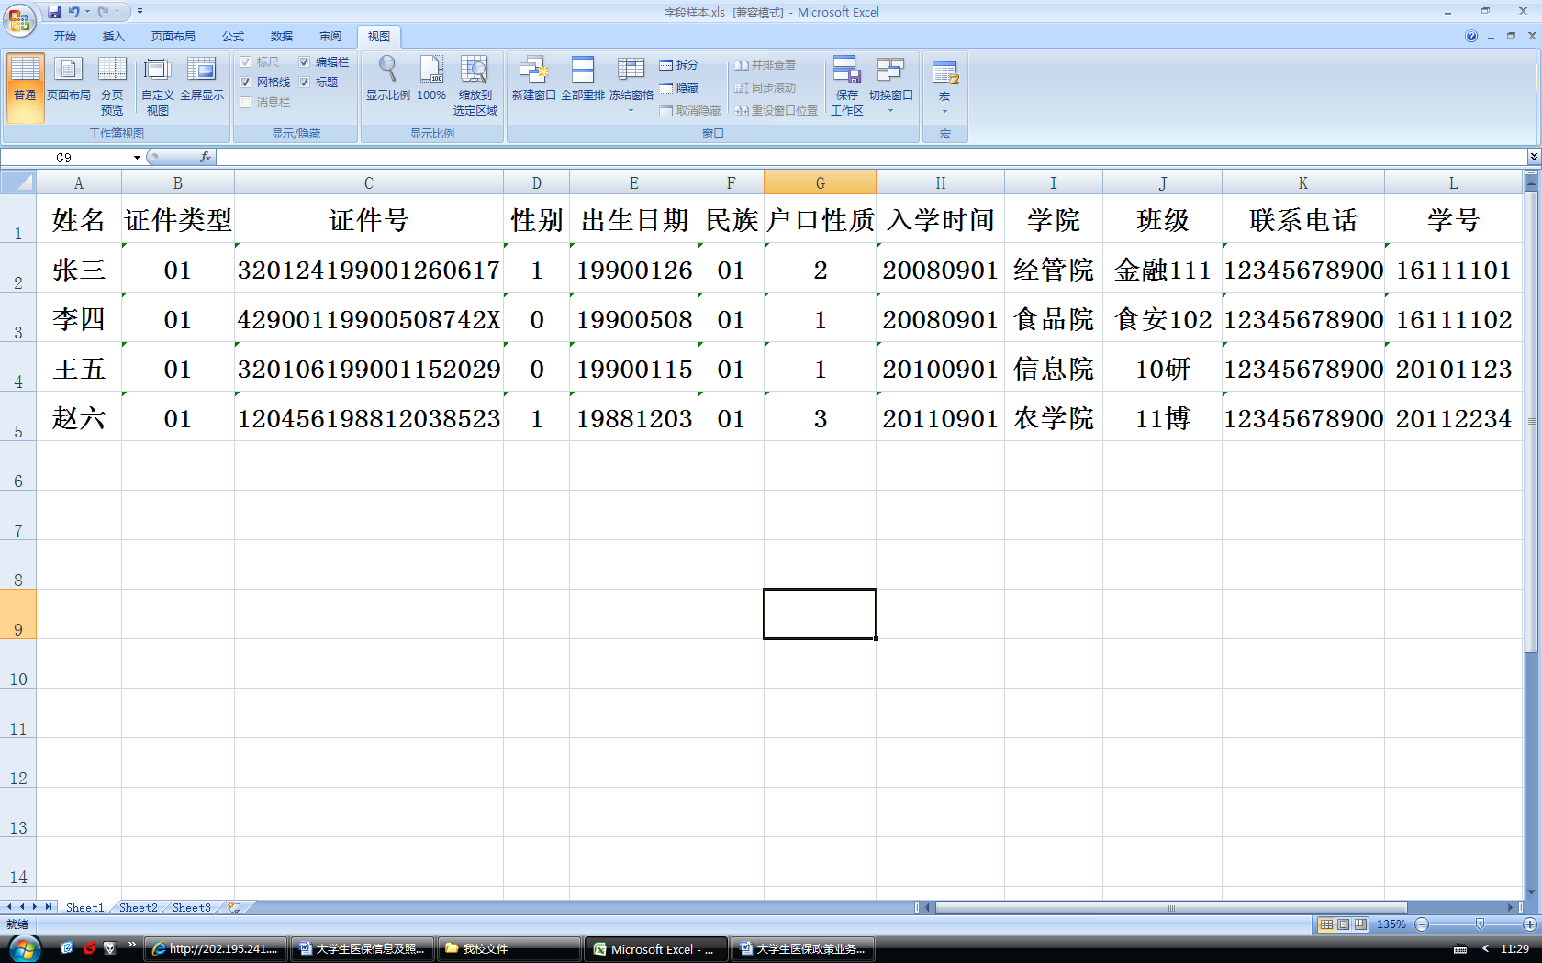
Excel(*.xls)格式：

需要注意的问题：
①集信息要按12个字段的先后顺序排列。
②身份证号中有字母的要用大写，身份证信息必须仔细核对，确保正确无误。
③出生日期、入学时间（****年9月1日）八位数字输入要完整、格式要正确。
④证件类型、性别、民族、户口性质要求输入编码。
⑤所有数字均用文本格式输入。

证件类型编码：
代 码 | 名 称 | 代 码 | 名 称 | 代 码 | 名 称
01 | 身份证 | 02 | 澳门身份证 | 03 | 香港身份证
04 | 护照 | 05 | 军官证 | 06 | 台湾身份证

性别编码：
代 码 | 名 称 | 代 码 | 名 称
1 | 男 | 0 | 女

户口性质编码：
代 码 | 名 称 | 代 码 | 名 称 | 代 码 | 名 称
1 | 非农业 | 2 | 本市农业 | 3 | 外市农业

民族码编码：
代码 | 名称 | 代码 | 名称 | 代码 | 名称 | 代码 | 名称 | 代码 | 名称
01 | 汉族 | 02 | 蒙古族 | 03 | 回族 | 04 | 藏族 | 05 | 维吾尔族
06 | 苗族 | 07 | 彝族 | 08 | 壮族 | 09 | 布依族 | 10 | 朝鲜族
11 | 满族 | 12 | 侗族 | 13 | 瑶族 | 14 | 白族 | 15 | 土家族
16 | 哈尼族 | 17 | 哈萨克族 | 18 | 傣族 | 19 | 黎族 | 20 | 傈傈族
21 | 佤族 | 22 | 畲族 | 23 | 高山族 | 24 | 拉祜族 | 25 | 水族
26 | 东乡族 | 27 | 纳西族 | 28 | 景颇族 | 29 | 柯尔克孜族 | 30 | 土族
31 | 达斡尔族 | 32 | 仫佬族 | 33 | 羌族 | 34 | 布朗族 | 35 | 撒拉族
36 | 毛南族 | 37 | 仡佬族 | 38 | 锡伯族 | 39 | 阿昌族 | 40 | 普米族
41 | 塔吉克族 | 42 | 怒族 | 43 | 乌孜别克族 | 44 | 俄罗斯族 | 45 | 鄂温克族
46 | 德昂族 | 47 | 保安族 | 48 | 裕固族 | 49 | 京族 | 50 | 塔塔尔族
51 | 独龙族 | 52 | 鄂伦春族 | 53 | 赫哲族 | 54 | 门巴族 | 55 | 络巴族
56 | 基诺族 | 99 | 非汉族

2、电子照片采集要求
①电子照片必须为彩色证件照且照片上不能有任何文字；
②背景要求：一色底(红、白、蓝底均可)；
③照片大小：252*312像素；
④分辨率：300万dpi以上（照片不能模糊）；
⑤照片文件名格式：学院班级姓名.jpg（如：经管院金融111张三.jpg）。
⑥照片以学院为单位按照学生信息采集顺序排列。

